

**受講無料**

*体験型　Zoom使い方セミナー*

当会では感染症拡大防止対策として、ビデオ会議システム「Zoom（ズーム）」を利用し、インターネット上より視聴頂く形式でのセミナー開催を行っています。このたび、かねてより問合せの多いインストール及び使用方法についての周知を目的とした「Zoom」の基本的な使い方のセミナーを開催いたします。

コロナ禍の現況から、各種様々なオンラインセミナー等が開催されています。まずは本セミナーの受講で体験し、理解されることをお勧めします。是非ご参加下さい。

<対象及び内容>

●初めてZoomを使用する方向けに

　セミナー受講に必要な基本操作を解説。

●実際に機能を使ってみて、体験しながら学べます！

「顔を非表示にするには？」「講師の声が聞こえない

時には？」等、よくあるトラブルと対処法を解説する

ので効率良く習得できます！

○開催日時 　**令和２年９月１８日（金）1４時～1５時（13時半よりアクセス可）**

○対　　象　　初めてZoomを使用する方、Zoomの操作に不安がある方

　　　　　　　※メールでのやり取りとなるためメール送受信設定の確認をお願いします。

○申込方法　　９月１５日（火）までに中央会ホームページの新着情報「Zoom使い方セミナー」

又は下のQRコードを読み取り、Googleフォームへ移動してお申込み下さい。

※申込完了後、メールでセミナー用のURL・ミーティングID・パスワードや受講での注意事項をお送りします。

○受講方法　　PC、タブレットでの受講を推奨。Zoomは無料で利用（受講）できる

オンラインサービスです。本セミナー用のZoomミーティングIDで接続、

パスワードでログインし受講します。なお当会ではZoomの使用方法及び

技術的なお問合せには対応いたしかねます。

〇講　　師　　上田　桂子氏（沖縄クロス・ヘッド株式会社営業部）

○準 備 物 インターネット接続されたPC、もしくはタブレット、スマホ。

ウェブカメラ及びマイク（事前に接続確認をしておいて下さい）

いずれも「ネットワーク環境が安定した場所」からご参加下さい。

〇お問合わせ　中央会　支援課（電話：098-860-2525）

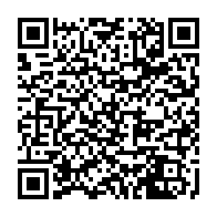

**組合員への転送をお願いします！**

ご記入いただいた個人情報は、本講習会の運営のためにのみ使用し、他の目的には使用しません。